学工系统操作流程：

1. 通过校务大厅登录学工系统：https://i.wzut.edu.cn/
2. 点击 左边栏目中的“家庭经济困难申请”

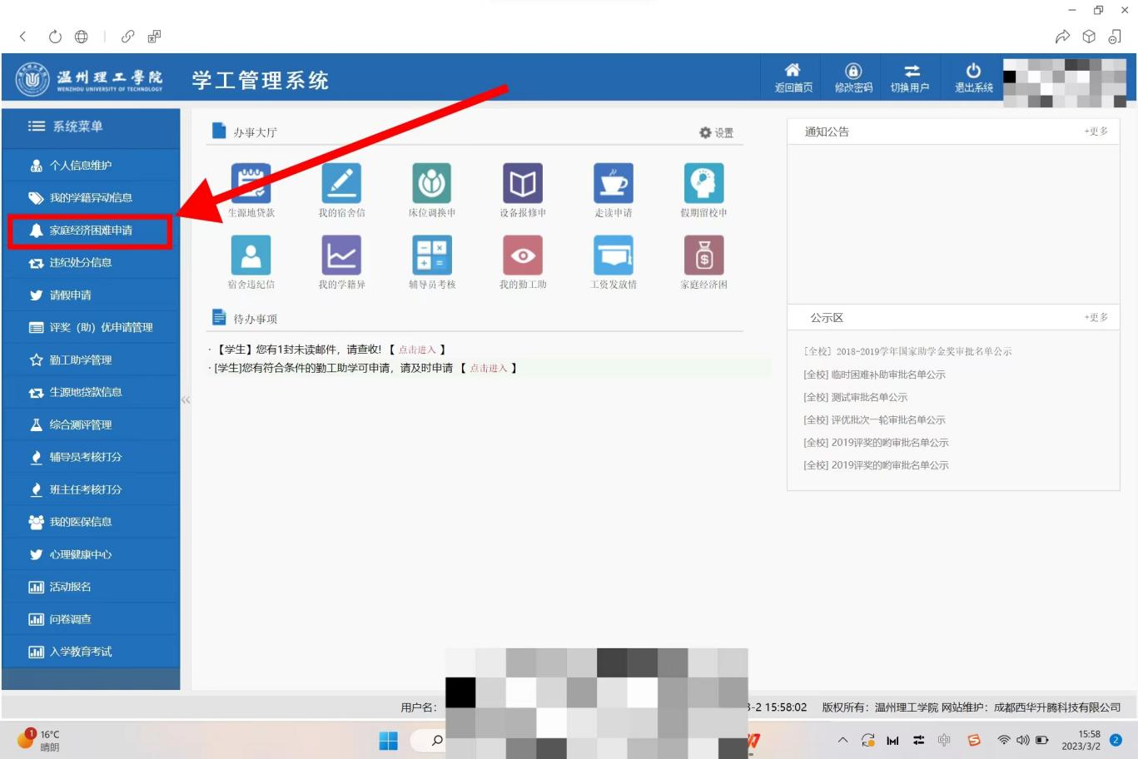

1. 点击提交申请

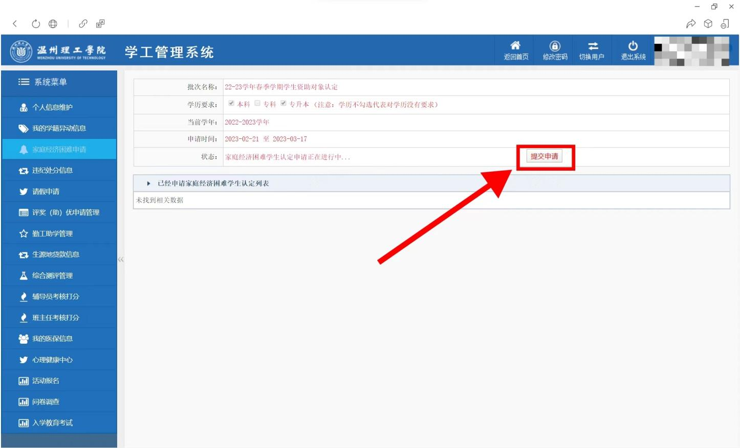

1. 仔细阅读并点击 我已阅读并自愿接受以上条款

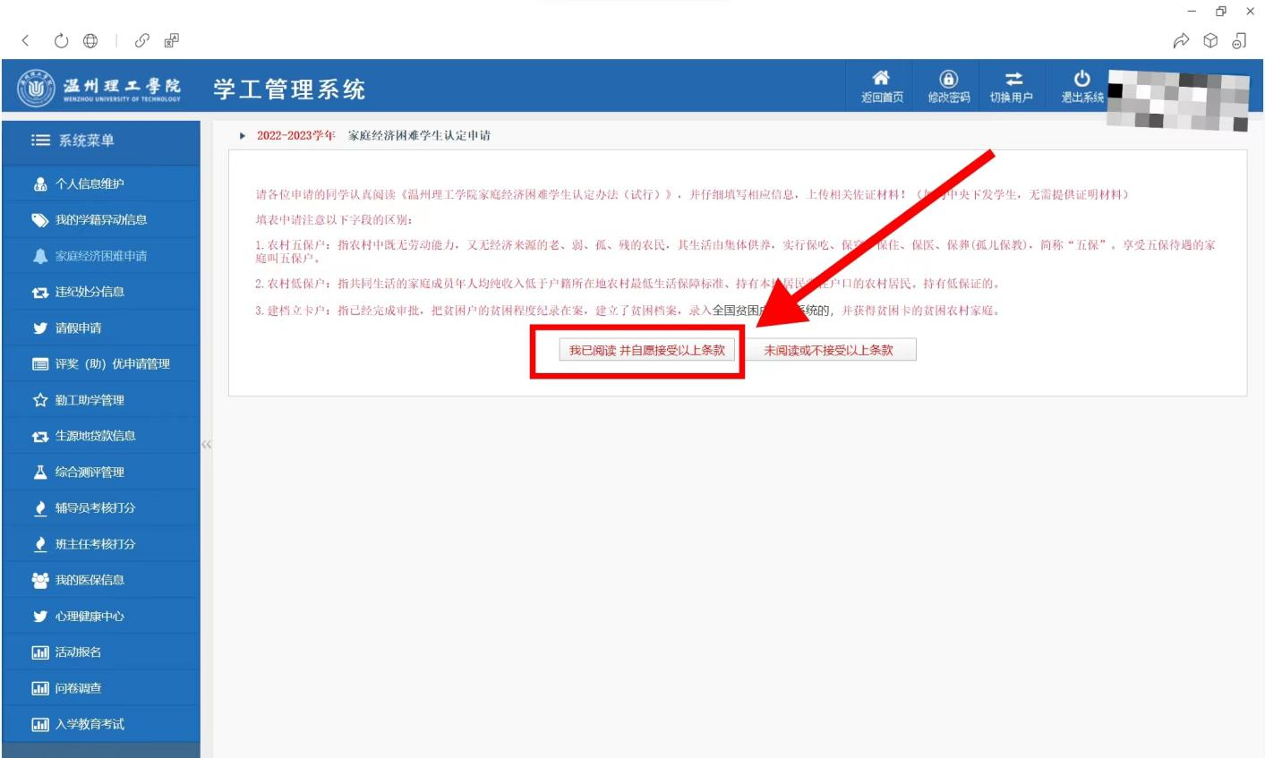

1. 仔细阅读并点击 同意签字并自接受以上承诺

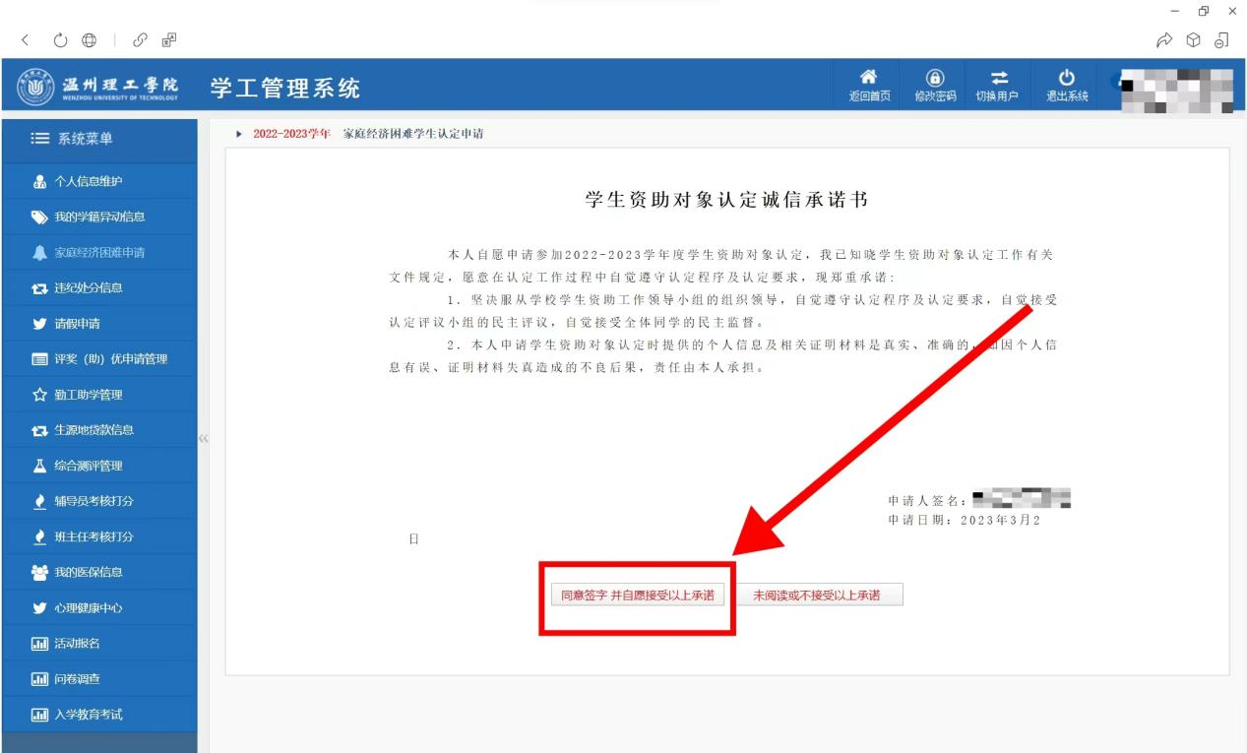

1. 认真填写家庭经济困难学生认定信息，点击完成并提交申请

尤其注意：

1.家庭基本情况要求字数在100字内

2.学生陈述申请认定理由要求字数至少200字，无上限

3.若有特殊情况，请上传佐证材料

